“한미약품 ‘로수젯’, 염증성 질환 환자의 LDL-C 조절에도 유용”

염증성 질환 동반 이상지질혈증 환자에 로수젯 초기 요법 근거 제시

(2025년 8월 18일) 한미약품의 이상지질혈증 치료 복합신약 ‘로수젯’이 염증성 질환인 류마티스 관절염을 동반한 이상지질혈증 환자에게도 우수한 LDL-C 감소 효과와 양호한 안전성을 보이며 로수바스타틴·에제티미브 초기 병용요법의 필요성을 제시했다.

이번 연구는 국내 4개 대학병원이 공동으로 수행한 다기관, 개방표지 임상시험으로, 류마티스 관절염(RA, rheumatoid arthritis) 또는 골관절염(OA, osteoarthritis) 진단을 받은 환자 총 281명이 등록됐다. 이 중 로수젯 10/5mg이 투여된 250명(RA 143명, OA 107명)이 최종 분석에 포함됐다.

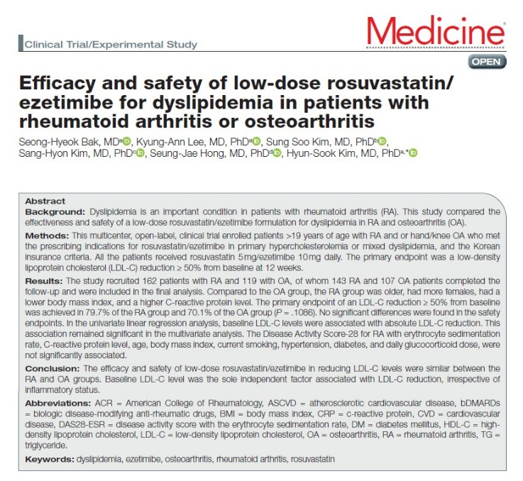
RA 환자는 일반인 대비 심혈관질환 위험이 높게 나타나기 때문에 지질 관리가 중요하지만, 염증, 지질 수치 및 심혈관질환 위험 간의 명확한 관계가 밝혀지지 않아 치료 전략 수립에 어려움이 있었다.

이번 연구는 RA 또는 OA 질환이 동반된 이상지질혈증 환자를 대상으로 로수젯 초기 요법의 효과와 안전성을 평가했다. 그 결과, RA 환자군에서도 충분한 LDL-C 강하 효과와 양호한 안전성이 일관되게 나타났으며, 해당 결과는 국제학술지 ‘Medicine’ 2025년 7월호에 게재됐다.

해당 연구의 1차 평가변수는 기저치 대비 LDL-C 수치가 50% 이상 감소한 환자의 비율이었으며, 그 결과 RA 환자군에서 79.7%, OA 환자군에서 70.1%로 나타났다. 두 군 간에 통계적으로 유의한 차이는 없었으나 RA 환자군에서 목표 도달률이 더 높은 경향을 보였다(p=0.1086).

한편, 다중 지질 목표(TC<200mg/dL, LDL-C<70mg/dL, TG<150mg/dL) 달성률은 RA 환자군이 49.7%, OA 환자군이 30.8%로 RA 환자군에서 유의하게 높았다(p=0.0043). 주요 심혈관 사건, 사망, 신규 당뇨병 발생, 횡문근융해증, 유의미한 간효소 수치 상승, 증가된 크레아티닌 수치의 이상사례 발생률은 매우 낮게 나타났으며 두 환자군 간에 유의한 차이는 없었다.

RA 환자군에서 LDL-C 감소량과 관련된 인자를 분석한 결과, 기저시점의 LDL-C 수치만이 LDL-C 감소량과 유의한 독립적 상관관계를 보였다(β=0.7009, 95% CI 0.5113–0.8905, p<0.001). 또한 C-반응단백(CRP, c-reactive protein)과 적혈구침강속도(ESR, erythrocyte sedimentation rate) 같은 염증 지표, 질병 활성도(DAS28-ESR, disease activity score-28 - ESR), 일일 글루코코르티코이드 사용량 등 다른 요인들은 LDL-C 감소와 유의한 관련성이 없었다.

순천향대 서울병원 관절류마티스내과 김현숙 교수는 “류마티스 관절염 환자에서 심혈관 질환 발생 위험을 낮추기 위해서는 염증 조절뿐 아니라 전통적인 위험인자에 대한 적극적인 치료가 병행돼야 한다”며 “이번 연구는 류마티스 관절염과 같은 염증성 질환에서도 로수젯의 지질 개선 효과가 유지되며, 안전하게 사용할 수 있다는 점을 확인한 최초의 임상 근거로서, 향후 관련 연구들이 추가로 발표되는 데 있어 중요한 초석을 마련한 의미 있는 성과”라고 밝혔다.

한미약품 국내사업본부 박명희 본부장(전무)은 “로수젯은 이번 연구를 포함해 총 17편의 SCIE급 논문을 통해 우수한 LDL-C 조절 효과와 안전성을 확인해왔다”며 “앞으로도 다양한 환자군을 대상으로 한 근거 중심의 연구를 지속해 나갈 것”이라고 말했다.

한편, 한미약품 로수젯은 2025년 상반기 1103억원의 원외처방 매출(UBIST 기준)을 기록하며, 국내 원외처방조제액 전체 1위 품목으로서의 시장 지위를 공고히 하고 있다.

<끝>

■ 자료 문의 : 안종연 주임 (02 410 9831)

